全自动高温水解-离子色谱联用仪校准规范(送审稿)
编制说明

2026-9

全自动高温水解-离子色谱联用仪校准规范
编制组
主编单位：北矿检测技术股份有限公司

一、工作简况

1.立项目的
全自动高温水解-离子色谱联用仪是将全自动高温水解仪与离子色谱通过一定接口耦合，并通过软件控制的全自动分析仪器。
全自动高温水解仪是一款样品前处理设备，全流程软件自动控制，实现固体、液体等各类样品中卤族元素的溶出和吸收，可在线与任意品牌的离子色谱等仪器联用，实现样品中卤族元素阴离子高精度、快速定量检测。
作为样品前处理方法，高温水解法无需使用过氧化钠、硫酸等危化品试剂，具有灵敏度高、稳定性好、分析速度快、安全环保、节省人力等优点，弥补了传统碱溶法、酸溶解-水蒸气蒸馏法等样品前处理方法操作流程复杂繁琐、危化品试剂用量大，人工劳动强度大，方法可操作性差等弊端，高温水解联用离子色谱可实现F、Cl等多种卤素元素阴离子定量定性分析，在地质、材料、核工业以及复杂恶劣环境下的分析检测和工业在线检测等应用领域优势明显。
全自动高温水解仪由自动进样系统、高温水解系统、自动定容系统和自动控制系统组成。高温水解系统包括燃烧炉模块、气路控制模块和液路控制模块，样品在燃烧炉内裂解、燃烧，燃烧生成的气态产物经水蒸气水解后由载气带入冷凝系统冷却液化，进入收集瓶中被吸收液吸收，由定容模块送入到离子色谱进行分析。
在样品燃烧、水蒸气水解、吸收定容过程中，燃烧炉控温误差、定容液体体积误差、气体流量误差直接影响检测结果的准确度和重复性。因此十分有必要在有色金属行业建立针对全自动高温水解-离子色谱联用仪主要计量性能的校准规范。科学的校准规范能够有效确保校准操作的规范性和校准结果的可靠性，能够有效确保仪器运行的可靠性，从而有利于仪器的推广应用，对于提升产品质量水平、推动有色金属检测技术发展具有十分重要的作用。

2.任务来源
根据工业和信息化部《关于印发2025年行业计量技术规范制修订计划的通知》（工信厅科函[2025] 299 号）文的要求，行业计量技术规范《全自动高温水解-离子色谱联用仪校准规范》由北矿检测技术股份有限公司负责起草。该项目计划编号为JJFZ（有色金属）001-2025。按计划要求，本计量规范应于2027年6月完成制定。

3.项目编制组单位简况

3.1编制组成员单位
本规范的编制组单位为：北矿检测技术股份有限公司、云南云天化股份有限公司、青岛垚鑫智能科技有限公司、北京合木科技有限公司、国家地质实验测试中心、有色金属技术经济研究院有限责任公司、国标（北京）检验认证有限公司、包头稀土研究院、北京航空航天大学

3.2 主编单位简介
北矿检测技术股份有限公司是国内领先的有色金属检验检测服务机构之一，专业从事有色金属矿产资源检验检测技术研发、技术服务及仪器开发，业务涵盖矿石及矿产品、冶炼产品、环境样品、再生资源、先进材料、选冶药剂检验检测，检验检测技术研发及标准化、技术推广、高端分析仪器研发等领域。公司是国家级专精特新“小巨人”企业、国家高新技术企业、北京市专精特新中小企业、LME指定的LSA等。
公司作为国内有色金属领域的权威检验检测机构，是国家重有色金属质量检验检测中心，也是有色金属检验检测领域业务门类最齐全、综合实力最强的检验检测研究与服务机构之一。公司作为全国有色金属标准化技术委员会、全国黄金标准化技术委员会委员单位，参与ISO/TC26、ISO/TC155、ISO/TC174、ISO/TC183技术委员会等标准制修订工作，并主导着矿石及精矿、有色金属及合金材料、选矿药剂等国家和行业标准的制修订，负责或参与了7项国际标准、96项国家标准、240项行业标准及20项团标的制定或修订。公司拥有国家检验检测机构资质认定证书（CMA），目前拥有ISO/IEC17025、ISO/IEC17020双实验室认可资质，在检验检测技术领域拥有较为领先的行业地位。
该单位主要负责本规范的起草工作，成立编制组并根据委员会的工作安排组织编制组成员单位开展相关校准工作，组织各单位对规范的《送审稿》进行认真的讨论，并就提出的意见和建议进行反馈和修改，在编制组中发挥了主要带头作用。

3.3成员单位简介

3.3.1 云南云天化股份有限公司
云南云天化股份有限公司是云天化集团有限责任公司旗下的国有控股上市公司，是全球最优秀的共聚甲醛生产商之一，也是中国重要的化肥制造商和磷肥生产基地。公司主要从事肥料及现代农业、磷矿采选及磷化工、精细化工、商贸物流等业务，拥有雄厚的技术研发实力和完善的质量控制体系。公司下属分析测试中心（或质检中心）是集分析测试、标准制修订、技术研发于一体的综合性检测机构，已获得国家级 CNAS 实验室认可（ISO/IEC 17025）及CMA 检验检测机构资质认定。实验室硬件设施完善，配备了电感耦合等离子体发射光谱仪（ICP-OES）、气相色谱 - 质谱联用仪（GC-MS）、高效液相色谱仪（HPLC）、全自动电位滴定仪、卡尔・费休水分测定仪、原子吸收分光光度计等各类进口及国产精密仪器设备百余台套。在检验检测业务方面，实验室严格执行 GB（国标）、HG（化工行标）及 ISO 国际标准，具备对磷复肥、精细磷化工产品、聚甲醛、合成氨、甲醇等数百种产品及原材料的全项检测能力。在JJF（国家计量校准规范）相关工作基础方面，实验室内部设有独立的计量管理部门，建立了完善的量值溯源体系。长期开展实验室仪器设备的期间核查、内部校准及量值传递工作，熟练掌握各类理化分析仪器的计量特性及校准方法，积累了丰富的测量不确定度评定经验，具备开展新规范验证及校准方法研究的坚实技术基础。
该单位积极参与编制组的各项工作会议，对规范的技术指标提出了有效建议，是该规范的验证单位，在编制组中发挥了主要作用。

3.3.2 青岛垚鑫智能科技有限公司
青岛垚鑫智能科技有限公司是国家级高新技术企业、市级专精特新企业，为集科研、生产、销售、服务于一体的综合性实验室服务商，深耕实验室智能化装备领域，主营自动化取制样系统等设备的研发制造与技术服务，产品覆盖港口、海关等多领域并远销海外。公司拥有58项专利、9项软件著作权，形成完整服务链，曾参与国家标准起草。其技术研发与检测实验室依托双体系认证构建标准化运营框架，配备专用检测、样品制备等全套仪器，可满足多类测试需求；核心开展设备性能验证与物料特性分析业务，执行国家及国际标准，提供一体化服务。公司在JJF领域积累扎实基础，建立设备校准机制，形成专用设备内部校准规范，熟练掌握测量不确定度评定方法，具备参与计量规范制修订的技术基础。
该单位积极参与编制组的各项工作会议，对规范的技术指标提出了有效建议，是该规范的验证单位，在编制组中发挥了主要作用。

3.3.3 北京合木科技有限公司
北京合木科技有限公司是实验分析仪器领域综合性科技企业，主营仪器研发、制造、销售、租赁及配套技术服务，提供全生命周期解决方案。核心产品含自主研发思达TD-1型热解析仪及代理安捷伦、岛津等品牌仪器，广泛应用于环保、食品等多领域，服务科研及检测机构。其实验室依托专业团队与标准化流程，具备仪器性能检测、应用验证等能力及全链条服务资质，配备各类核心仪器，可满足多领域测试需求；检测业务聚焦仪器性能验证与适配性检测，严守相关标准，数据精准可靠。实验室严格遵循核心计量技术规范，建立完善量值溯源与核查机制，熟练掌握测量不确定度评定方法，保障技术服务精准性。
该单位积极参与编制组的各项工作会议，对规范的技术指标提出了有效建议，在编制组中发挥了主要作用。

3.3.4 国家地质实验测试中心
国家地质实验测试中心是中国地质调查局直属正局级公益一类事业单位、国家科技创新体系重要组成部分，核心宗旨为研发地质实验测试技术、服务国家资源环境战略与地质科技发展。主营地质实验测试新技术研发、生态地质调查、标准物质研制等业务，提供公益性技术服务，为找矿突破、土壤详查等重大专项提供关键支撑。实验室获CNAS、CMA资质，覆盖44个产品领域检测，配备全套先进仪器及8项自主研发找矿装备，实现野外至实验室全链条测试；核心开展地质样品多参数分析等业务，牵头制定百余项国家及行业标准，研制百余项标准物质（多项填补国际空白）。JJF领域构建完善计量溯源体系，熟练掌握测量不确定度评定方法，研制土壤标准物质等成果，保障全国地质分析数据质量，夯实自然资源调查监测质量基础设施。
该单位积极参与编制组的各项工作会议，对规范的校准项目提出了有效建议，是该规范的验证单位，在编制组中发挥了主要作用。

3.3.5 有色金属技术经济研究院有限责任公司
有色金属技术经济研究院有限责任公司成立于1983年3月，是中央所属242家转制科研院所之一，于1999年7月由国家全额拨款科研事业单位转制为科技型企业，变更为现名称。隶属于中国有色金属工业协会（以下简称“协会”），获批设立了国家级博士后科研工作站，是国家级高新技术企业和北京市高新技术企业。有五个主要业务板块，分别为信息咨询、标准专利、媒体宣传、分会工作及贸易投资，是我国有色金属行业专职从事产业发展战略研究与规划、市场信息服务与咨询、标准质量研究与专利查新、行业期刊出版发行、行业会议策划与组织的综合性科技服务机构，对外又称“中国有色金属工业信息中心”和“中国有色金属工业标准计量质量研究所”。
有色金属行业计量技术委员会是有色金属技术经济研究院有限责任公司下属机构，负责有色金属金属行业计量技术规范制修订工作。该机构旨在充分发挥有色金属行业生产、科研、教学、质量检验和计量器具生产诸方面计量专家的作用，更好地开展有色金属行业的量值溯源、规范制修订、能力验证和提高计量标准建设与完善计量技术及其管理体系等工作。
有色计量委员会是国家市场监督管理总局统一规划，受工业和信息化部的业务管理，由中国有色金属工业协会组建，从事有色金属行业计量技术及其管理工作的技术性组织，负责本行业计量技术规范的计划制定、修订、宣贯及有关政策的咨询工作。目前已发布行业规范20余项，在研40余项。
该单位负责组织编制组的各项工作会议，对规范的编制提出了有效建议。

3.3.6 国标（北京）检验认证有限公司
国标（北京）检验认证有限公司是我国有色行业的材料研究和材料检测的权威机构。该公司运行着国家有色金属质量监督检验中心，于1985年开始筹建并承担检验任务。1990年通过国家技术质量监督检验检疫总局的审查认可，2001年通过实验室“三合一”认可。是我国有色行业金属材料检测的权威机构。中心拥有雄厚的技术力量，先进的仪器，齐全的分析方法，以及与国际接轨的质量管理体系（ISO/IEC 17025），承接了国家质量监督抽查、实施生产许可证产品的质量检验、方圆产品认证检验、产品质量鉴定、质量评价和仲裁检验等任务。
该单位积极参与编制组的各项工作会议，对规范的校准项目和校准方法提出了有效建议，在编制组中发挥了主要作用。

3.3.7 包头稀土研究院
包头稀土研究院始建于1960年，是包钢（集团）公司所属国家级科研院所，我国稀土领域标准制定的核心力量。作为全国稀土标准化技术委员会（SAC/TC 229）副主任委员单位及ISO/TC 298国内技术对口单位，深度参与国内外标准体系构建。牵头/参与制修订国际、国家、行业及团体标准200余项，主导制定我国稀土领域首项国际标准（ISO 22444等），实现历史性突破。依托国家稀土产品质量检验检测中心、国家稀土新材料测试评价平台等国家级资质，配备国际一流精密仪器，开展覆盖稀土全产业链的检测与标准服务，可提供标准样品研制、测量不确定度评定及标准方法验证等多元服务。
该单位积极参与编制组的各项工作会议，对规范的校准项目和校准方法提出了有效建议，在编制组中发挥了主要作用。

3.3.8 北京航空航天大学
北京航空航天大学是工业和信息化部直属全国重点大学，位列“双一流”“985工程”建设高校，作为新中国创建的首所航空航天高等学府，始终服务国家重大战略需求。在标准化工作方面，该校是我国航空航天及前沿技术领域标准制定的重要力量。 作为国际标准化组织（ISO）多项技术委员会的技术专家单位，深度参与国内外标准体系构建。牵头/参与制修订国际标准、国家标准、行业及团体标准百余项，包括主导制定我国微细气泡技术领域国际标准ISO 24758-2:2025等标志性成果。依托多个国家级及省部级科研平台，在航空航天、智能制造、材料科学等领域开展标准研究与验证服务。
该单位积极参与编制组的各项工作会议，对规范的校准项目和校准方法提出了有效建议，在编制组中发挥了主要作用。

3.4各单位分工情况
编制组依据各单位情况，对整个规范的起草进行了分工。北矿检测技术股份有限公司（主编单位）负责资料的调研、收集，完成分析方法研究工作，撰写标准文稿、编制说明和研究报告。云南云天化股份有限公司、青岛垚鑫智能科技有限公司、北京合木科技有限公司、国家地质实验测试中心、北京市计量检测科学研究院、有色金属技术经济研究院有限责任公司对规范内容提出具体修改意见，提供对规范方法的验证工作及完成相应验证报告，并对标准文稿等提出相应修改意见，分工见表1。
表1 各单位分工表
单位 | 人员 | 工作分工
北矿检测技术股份有限公司 | 杨斐、孙家亮、房胜楠 | 规范起草编制，试验方案编订，实验数据分析，编制说明的撰写工作，会议纪要整理及规范的完善，规范一验工作
青岛垚鑫智能科技有限公司 | 于双民 | 规范实验数据分析及讨论，内容审阅并提出修改意见，会议纪要整理，规范二验工作
北京合木科技有限公司 | 官安华 | 实验方案讨论，内容审阅并提出修改意见
北京市计量检测科学研究院 | 张宜文 | 内容审阅并提出修改意见
云南云天化股份有限公司 | 王孟来 | 内容审阅并提出修改意见，规范一验工作
国家地质实验测试中心 | 周利敏 | 内容审阅并提出修改意见，规范二验工作
有色金属技术经济研究院有限责任公司 | 闫雁楠 | 负责组织编制组的各项工作会议，内容审阅并提出修改意见
国标（北京）检验认证有限公司 | 纪红 | 内容审阅并提出修改意见
包头稀土研究院 | 刘春 | 内容审阅并提出修改意见
北京航空航天大学 | 薛静 | 内容审阅并提出修改意见

4.主要工作过程
北矿检测技术股份有限公司于2025年8月接到有色金属行业计量技术委员会转发的下达的制定任务后，成立了计量规范编制组，对计量技术规范编写工作进行了部署和分工，制定了本规范的制定原则及工作计划。本项目主要工作过程经过了以下几个阶段：
1）2025年8月成立了计量规范编制组，明确了编制组成员各自的工作内容和任务。
2）2025年9月～2026年1月，编制组成员对《全自动高温水解-离子色谱联用仪校准规范》中的计量特性及校准方法进行了讨论，确定了校准项目和方法，在2026年1月形成了计量规范讨论稿。
3）2026年1月22日，在有色金属计量技术规范研讨会，会上对《全自动高温水解-离子色谱联用仪校准规范-讨论稿》进行了讨论，会上有来自不同单位的计量委员会委员、专家、代表就《全自动高温水解-离子色谱联用仪校准规范-讨论稿》提出了修改建议和意见，会议纪要见表2。同时，会上确定了项目的参编单位及一验、二验单位，明确了各项工作时间进度要求，具体内容见表3。修改后形成了《全自动高温水解-离子色谱联用仪校准规范-征求意见稿》。
表2有色金属计量技术规范研讨会会议纪要
序号 | 标准章条编号 | 意见内容 | 提出单位 | 处理意见
1 | 3 | 补充仪器示意图 | 西南铝业（集团）有限责任公司 | 采纳，补充仪器示意图
2 | 5.2 | 技术指标要填写测量标准的指标而不是校准项目指标 | 国标（北京）检验认证有限公司 | 采纳，修改技术指标为测量标量标准的技术指标
3 | 6.2.8 | 校准时间太久，建议商量修改 | 国合通用（青岛）测试评价股份有限公司 | 采纳，修改为“每间隔 30 min 进样测定一次，连续测定 6 次。”
表3 《全自动高温水解-离子色谱联用仪校准规范-预审稿》工作安排
拟参与编制单位 | 北矿检测技术股份有限公司、云南云天化股份有限公司、青岛垚鑫智能科技有限公司、北京合木科技有限公司、国家地质实验测试中心、北京市计量检测科学研究院、有色金属技术经济研究院有限责任公司、国标（北京）检验认证有限公司、包头稀土研究院、北京航空航天大学
一验单位 | 北矿检测技术股份有限公司、云南云天化股份有限公司
二验单位 | 青岛垚鑫智能科技有限公司、国家地质实验测试中心
时间节点安排 | 2026年6月完成试验验证
4）2026年2月，有色计量委员会发文《关于对<全自动高温水解-离子色谱联用仪校准规范>等5项计量技术规范征求意见的函（有色计量委字〔2026〕2号），其中包含《全自动高温水解-离子色谱联用仪校准规范》，并向社会广泛征求意见。
根据行业计量技术规范征求反馈意见，编制组对全自动高温水解 - 离子色谱联用仪的生产、使用现状进行了广泛调研，具体调研情况见表4。根据调研情况汇总，故建议仍按目前计量规范名称和内容编制完成全自动高温水解-离子色谱联用仪校准规范的制定。
表4全自动高温水解 - 离子色谱联用仪调研汇总表
全自动高温水解 - 离子色谱联用仪调研情况
一、概述
1、原理上
全自动高温水解 - 离子色谱联用仪的核心原理是通过高温水解前处理技术，将固体 / 液体样品中以有机结合态或难溶形态存在的氟氯元素在 1000-1200℃的高温、载气（氧气 / 氩气）和水蒸气氛围中完全转化为可溶的无机阴离子，再通过载气将生成的气态产物带入吸收液中，完成自动定容后，直接由离子色谱进行分离与定量检测，实现 “前处理 - 检测” 的全流程自动化。
2、适用范围上
该设备适用于各类固体、液体样品中卤素的痕量至常量分析，覆盖多个行业场景，如：环境领域、能源化工、电子材料、地质矿产、食品与农业等。
3、设备结构上
典型的全自动高温水解 - 离子色谱联用系统主要由四大核心单元构成：
高温水解炉体：采用双温区 / 分区加热设计，最高温度可达 1200℃，配置耐高温刚玉 / 石英样品舟，实现样品的分步升温与完全水解；
自动进样系统：多工位连续自动进样，支持固体、液体样品自动加载，避免人工误差；
吸收与定容单元：将气态水解产物自动导入吸收液，完成吸收、定容、混匀，直接输出可进样的离子色谱溶液；
联用接口与离子色谱仪：通过专用接口实现前处理单元与离子色谱的无缝衔接，无需人工转移样品，避免污染与损失。
4、检测方法上
检测流程遵循 “样品加载 - 高温水解 - 吸收定容 - 离子色谱分析 - 数据处理” 的标准化流程，关键方法要点如下：
水解条件：1000-1200℃高温，水蒸气氛围，载气流量控制在 100-500mL/min，确保有机 / 无机卤素完全转化；
吸收体系：通常采用碱性吸收液（如 NaOH/Na₂CO₃溶液），高效捕获气态卤化氢等产物；
色谱检测：采用阴离子交换色谱柱，配合抑制型电导检测器，实现不同阴离子的基线分离，外标法定量；
质量控制：通过标准物质校准、方法空白、平行样测试控制误差。
二、市场厂商及使用情况
目前市场上主流的全自动高温水解 - 离子色谱联用设备厂商分为国产与进口两大阵营，代表产品及应用特点如下：
1、北矿检测 Auto HTHI-1000（国产）
通用性强，可兼容任意品牌离子色谱与 ICP-MS；1200℃双温控加热，刚玉样品舟耐高温 2000℃以上；35 位连续自动进样，进样量范围宽（固体 1-1000mg、液体 5-1500μL）；具备完整的重复性、检出限、回收率指标，数据可靠性高。在国内第三方检测机构、科研院所、大型化工企业中应用广泛，适配高通量、多类型样品的分析需求，尤其适合复杂基质样品的前处理。
2、德国耶拿 MCIC 燃烧炉 - 离子色谱联用系统（进口）
与瑞士万通离子色谱深度配套，技术成熟；1100℃单火焰加热，自动化进样，适合中低含量样品的常规分析。在石化、环保领域应用较多。
3、日本三菱 AQF-2100H 裂解离子色谱系统（进口）
与美国赛默飞离子色谱联用稳定，1100℃加热，自动进样，定容体积可选 10/20mL，在电子材料、煤炭行业有较多应用。
三、仪器标准方法方面
目前全自动高温水解 - 离子色谱联用技术的标准体系已较为完善，覆盖多个行业领域：
煤炭行业：GB/T 3558-2014《煤中氯的测定方法》、GB/T 215-2008《煤中全硫的测定方法》，高温水解法为标准规定的前处理方法之一；
电子电气行业：IEC 62321-3-1:2013《电子电气产品中某些物质的测定 第 3-1 部分：筛选 聚合物中的溴和氯 燃烧法》，明确采用高温燃烧水解 - 离子色谱法；
环保行业：HJ/T 373-2007《固定污染源监测质量保证与质量控制技术规范（试行）》中，卤素 / 硫的测定可采用高温水解前处理 - 离子色谱法；
通用分析：GB/T 6730.69-2010《铁矿石 氟和氯含量的测定 离子色谱法》、GB/T 11844-2015《二氧化铀粉末和芯块中氟、氯的测定 高温水解 - 离子色谱法》等标准，均将高温水解 - 离子色谱联用技术列为推荐方法。
这些标准为设备的选型、方法开发和数据溯源提供了明确依据，全自动高温水解 - 离子色谱联用仪的检测结果可直接满足各类行业标准的合规性要求。
四、建议结论
根据上面的调研情况，全自动高温水解 - 离子色谱联用仪有很多方法标准，暂时没有仪器的校准规范，因此针对改仪器制定校准规范是有必要的。根据设备的适用范围、操作要点和误差来源，有针对性地制定计量规范，可详细深入地对各方法的计量特性、校准要求、操作步骤等进行规定，从而更好地指导实际操作，提高测量的准确性。且随着技术的发展和应用需求的不同，设备的更新替代也不同，单独制定针对不同设备的计量规范更有利于根据标准方法的实际情况进行后期的变更和修订，从而不会影响到其他方法的规范修订，进而更灵活、更高效地适应技术进步和推动行业发展。
5）2026年5月20日，在有色金属计量技术规范研讨会，会上对《全自动高温水解-离子色谱联用仪校准规范-预审稿》进行了讨论，会上有来自不同单位的计量委员会委员、专家、代表就《全自动高温水解-离子色谱联用仪校准规范-预审稿》提出了修改建议和意见，会议纪要见表5。修改后形成了《全自动高温水解-离子色谱联用仪校准规范-送审稿》。
表5有色金属计量技术规范研讨会会议纪要
序号 | 标准章条编号 | 意见内容 | 提出单位 | 处理意见
1 | 3 | 简化概述 | 西南铝业（集团）有限责任公司 | 采纳，已简化
2 | 4 | 燃烧炉控温误差，建议换成控温稳定性 | 国标（北京）检验认证有限公司 | 采纳，将燃烧炉控温误差更换为炉温设定值误差，增加炉温控温稳定性
3 | 4 | 机械臂定位误差，没必要做计量特性，不用特别准 | 国合通用（青岛）测试评价股份有限公司 | 采纳，删除机械臂定位误差
4 | 4 | 补充定性重复性 | 广东省科学院工业分析检测中心 | 采纳，增加定性重复性校准项目
5 | 5.2 | 建议有证标准物质作为推荐放在附录 | 有色金属技术经济研究院有限责任公司 | 采纳，增加在附录A
6 | 5.2 | 增加纯水要求 | 西南铝业（集团）有限责任公司 | 采纳，已补充
7 | 6 | 存在多个校准点的校准项目，建议先叙述一个校准点，再扩展到其他 | 有色金属技术经济研究院有限责任公司 | 采纳，按建议修改，提高阅读性
8 | 6 | 气体流量误差校准项目，增加流量范围 | 西安汉唐分析检测有限公司 | 采纳，在表1计量特性表中增加
6）2026年9月15日，在有色金属计量技术规范研讨会，会上对《全自动高温水解-离子色谱联用仪校准规范-送审稿》进行了讨论，会上有来自不同单位的计量委员会委员、专家、代表就《全自动高温水解-离子色谱联用仪校准规范-送审稿》提出了修改建议和意见，会议纪要见表6。
表6有色金属计量技术规范研讨会会议纪要
序号 | 标准章条编号 | 意见内容 | 提出单位 | 处理意见

二、编制原则和依据

（一）编制原则
JJF 1071《国家计量校准规范编写规则》、JJF 1001《通用计量术语及定义》和JJF 1059.1《测量不确定度评定与表示》共同构成支撑校准规范制修订工作的基础性系列规范。
本规范主要参考了JJG 823-2014《离子色谱仪》的技术内容。

（二）确定主要内容

1范围
本规范适用于配有阴离子色谱柱、阴离子抑制器及电导检测器的全自动高温水解-离子色谱联用仪的校准。

2 引用文件
GB6682—1992 分析实验室用水规格和试验方法
使用本规范时应注意使用上述引用文件的现行有效版本。

3 概述
全自动高温水解-离子色谱联用仪（以下简称联用仪）是由全自动高温水解仪与离子色谱仪联用组成的分析仪器。其中，全自动高温水解仪由自动进样模块、燃烧水解模块及吸收定容模块构成。图1是联用仪组成的结构图。结构图来自市场主流产品北矿检测技术股份有限公司研发生产的Auto HTHI-1000产品与离子色谱联用，其实物图如图2所示。
联用仪的工作原理为：样品经自动进样模块引入燃烧水解模块，在设定高温及水蒸气氛围下发生氧化水解反应，氟、氯等目标元素被转化为挥发性卤化氢或含氧酸气体，随载气进入吸收定容模块，经吸收液吸收并定容后，转化为含待测阴离子的试样溶液，导入离子色谱仪，经色谱柱分离及检测器检测，通过数据处理系统记录色谱图，依据各组分的保留时间和响应值（峰面积或峰高）进行定性和定量分析。
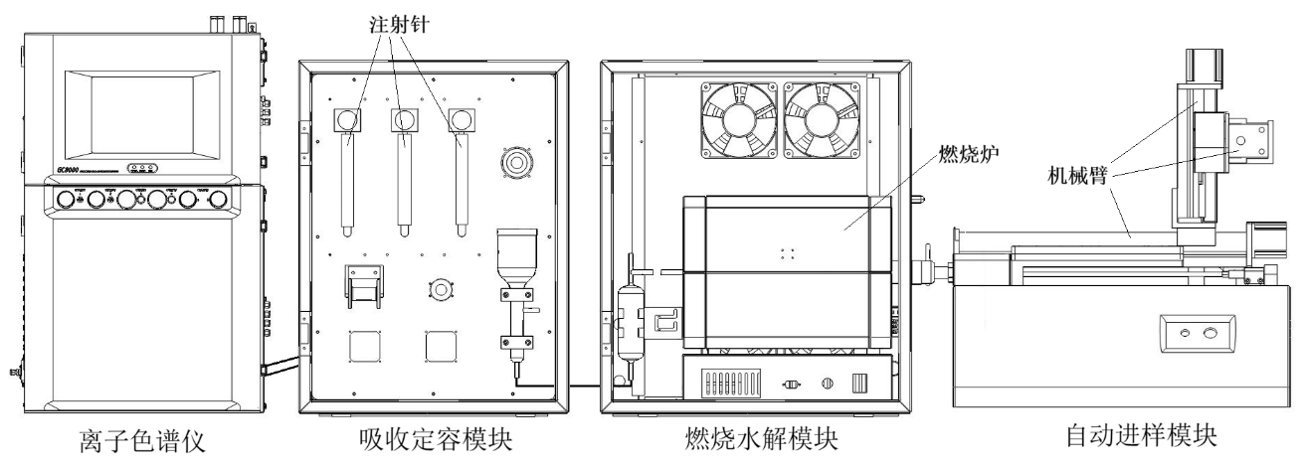
图1 全自动高温水解-离子色谱联用仪联用仪结构图

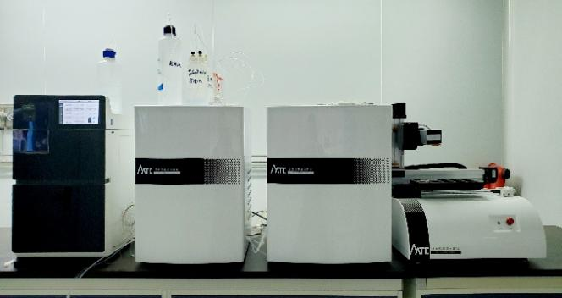
图2 北矿检测技术股份有限公司Auto HTHI-1000产品与离子色谱联用实物图

4计量特性
根据实际需求及使用情况，查阅文献，并与云南云天化股份有限公司、国家地质实验测试中心等编制组单位研讨，确定了全自动高温水解-离子色谱联用仪的计量特性有九个：
4.1炉温设定值误差和炉温稳定性
炉温设定值误差：±10℃；炉温控温稳定性为±10℃。
指标来源：本指标参照JJG 1140-2017《工业分析仪检定规程》第四章4.2；GB/T 10067.413-2015《电热装置基本技术条件第413部分：实验用电阻炉》第五章5.3.3 a)。
4.2 注射体积误差
相对误差：±1%。
指标来源：参照JJG 823-2014离子色谱仪检定规程第五章；JJG211-2024《液相色谱-电感耦合等离子体质谱联用仪校准规范》第七章；GB/T 38125-2019《液相色谱仪用自动进样器》第三章；市面实验室用工业注射泵产品说明书。
4.3 气体流量误差
相对误差：±10mL/min。
指标来源：气体流量模块是高温水解系统气路控制的核心组成部分，流量误差是评价该模块功能的关键指标。本指标参照GB/T 32201-2015《气体流量计》第五章。市面实验室用气体流量控制器产品说明书，结合实验测试确定。
4.4 检出限
F≤0.03 mg/L；Cl≤0.05 mg/L。
指标来源：参照GB/T 27417-2017《合格评定 化学分析方法确认和验证指南》中空白试验法。由于联用仪集成了高温水解前处理与离子色谱检测两个环节，检出限的评价需按照样品前处理-色谱分离-检测的完整流程进行，以全面评价最终分析灵敏度。综合市面离子色谱产品及文献调研，设定F≤0.03 mg/L；Cl≤0.05 mg/L。
4.5 定性重复性和定量重复性
定性重复性≤1.5%；定量重复性≤3%。
指标来源：参照JJG 823-2014《离子色谱仪》检定规程。
4.6 稳定性
稳定性≤3%。
指标来源：参照JJG 823-2014《离子色谱仪》检定规程；JJF 1164-2018《气相色谱-质谱联用仪校准规范》。
4.7 回收率
90%≤回收率≤110%。
指标来源：参照GB/T 27417-2017《合格评定 化学分析方法确认和验证指南》附录A。

5 校准条件
5.1 环境条件
5.1 环境条件
5.1.1 环境温度：（15~30）℃。
5.1.2 相对湿度：5%~85%。
5.1.3 供电电源：电压（220±22）V，频率（50±1）Hz。
5.1.4 校准过程中室内温度变化不超过2℃。
5.2 测量标准

测量标准的技术要求见表2。

采用满足溯源技术要求的、由国家计量行政部门批准的有证氟氯标准溶液和含氟氯的标准物质/标准样品，测量标准的技术要求见表2，含氟氯的标准物质/标准样品参考信息见校准规范附录A。
表2测量标准的技术要求
序号 | 名称 | 技术指标 | 用途 | 备注
1 | 温度测量系统 | 测温仪：不低于0.02级 | 校准炉温控温误差和炉温稳定度 | 也可以使用满足要求的其他测量标准，在校准过程中使用其修正值
1 | 温度测量系统 | 贵金属热电偶不低于2级 | 校准炉温控温误差和炉温稳定度 | 也可以使用满足要求的其他测量标准，在校准过程中使用其修正值
2 | 电子天平 | 测量范围 0-120g， 实际分度值d≤0.1mg | 校准注射体积误差；称取标准物质质量 | 也可以使用满足要求的其他测量标准，在校准过程中使用其修正值
3 | 气体流量计 | 扩展不确定度≤ ± 3.3 mL/min | 校准气体流量误差 | 也可以使用满足要求的其他测量标准，在校准过程中使用其修正值
4 | 精密温度计 | 测量范围：（0~50）℃，分度值不大于0.1℃ | 校准注射体积误差时，测量纯水温度 | 也可以使用满足要求的其他测量标准，在校准过程中使用其修正值
5 | 纯水（蒸馏水或去离子水） | 符合GB6682—1992规定的要求 | 校准注射体积误差
6 | 氟氯标准溶液 | 有证标准溶液 | 校准检出限、定量重复性、稳定性、回收率 | —
7 | 含氟氯的标准物质/标准样品 | 所选标准物质/标准样品应与日常测试样具有相同或相近基体 | 校准定性重复性、定量重复性、稳定性、回收率 | —

6 校准项目和校准方法
6.1 校准项目
校准项目包括炉温设定值误差和控温稳定性、注射体积误差、气体流量误差、检出限、定性和定量重复性、稳定性、回收率。
6.2 校准方法来源，参考的方法标准
6.2.1 炉温设定值误差和控温稳定性
燃烧炉是高温水解系统的核心温度控制模块，燃烧炉控温误差是评价该模块能否有效执行高温水解功能的基础性能指标，属于由仪器本身结构属性决定的计量特性。GB/T 4633-2014《煤中氟的测定方法》第六章；3558-2014《煤中氯的测定方法》第三章；YS/T 1171.5-2017《再生锌原料化学分析方法 第5部分：氟量和氯量的测定 离子色谱法》第六章等检测方法标准对高温水解过程的裂解/燃烧温度提出了明确要求。例如，典型燃烧水解温度为1000℃，在该温度下样品中的卤族元素才能充分释放并被吸收液吸收。燃烧炉的控温误差，将直接影响目标元素的释放效率和最终检测结果的准确性。在现行工业炉测温领域，控温误差作为必校项目已被广泛采用。
参照JJG 1140-2017《工业分析仪检定规程》第四章4.2 c)高温段控温误差±10℃，设定炉温设定值误差±10℃。
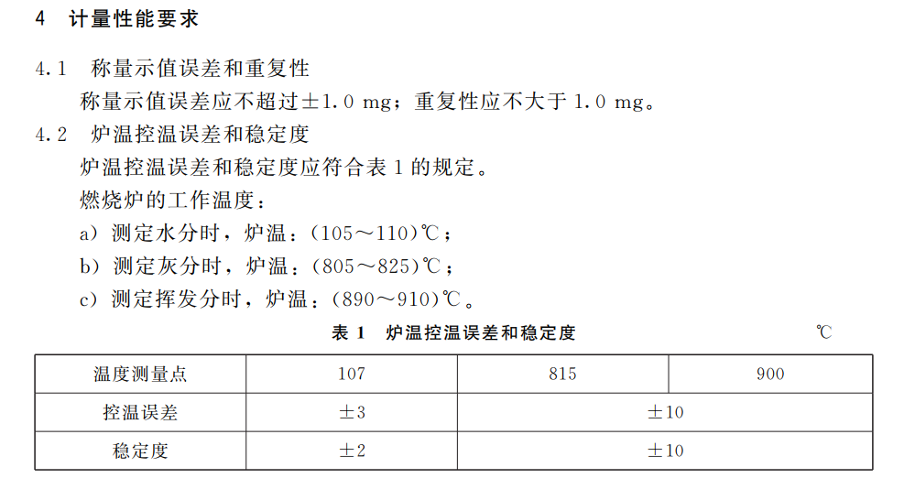
图3 JJG 1140-2017《工业分析仪检定规程》第四章4.2 c)高温段控温误差
参照JJG 1140-2017《工业分析仪检定规程》第四章4.2 c)高温段控温稳定度±10℃，以及GB/T 10067.413-2015《电热装置基本技术条件第413部分：实验用电阻炉》第五章中A级炉炉温稳定度±10℃，设定炉温控温稳定性n为±10℃。
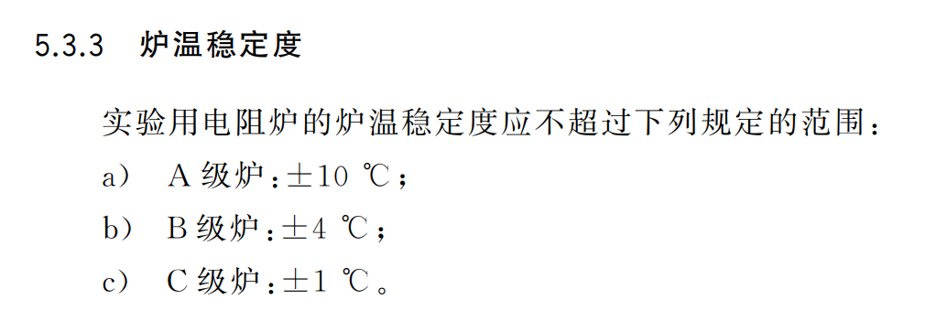
图4 GB/T 10067.413-2015《电热装置基本技术条件第413部分：实验用电阻炉》第五章电阻炉稳定度
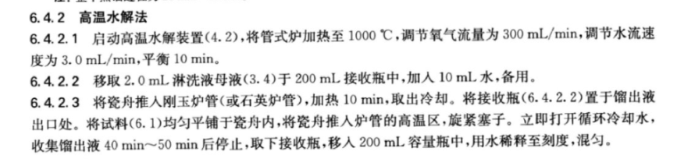
图5 YS/T 1171.5-2017《再生锌原料化学分析方法 第5部分：氟量和氯量的测定 离子色谱法》第六章等检测方法标准对高温水解过程的裂解/燃烧温度提出了明确要求。
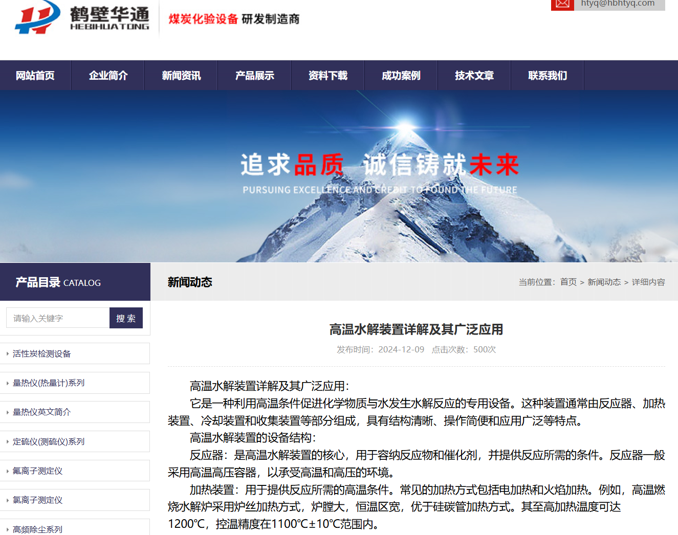
图6 市面同类前处理装置指标
6.2.3 注射体积误差
在自动定容系统中，吸收液体积由液体流量计/注射泵等精确计量。吸收液的最终定容体积直接决定了样品检测结果的浓度计算——样品溶液中目标离子浓度与吸收液体积成反比。因此，注射体积误差是决定最终定量分析准确性的关键计量特性之一。参照JJG 823-2014《离子色谱仪》检定规程，离子色谱仪的泵流量、注射体积等影响保留时间和峰面积的重现性，是计量特性中的核心参数之一。参照GB/T 38125-2019《液相色谱仪用自动进样器》第三章，市售常用注射针准确度为±1%，设定注射体积误差±1%。
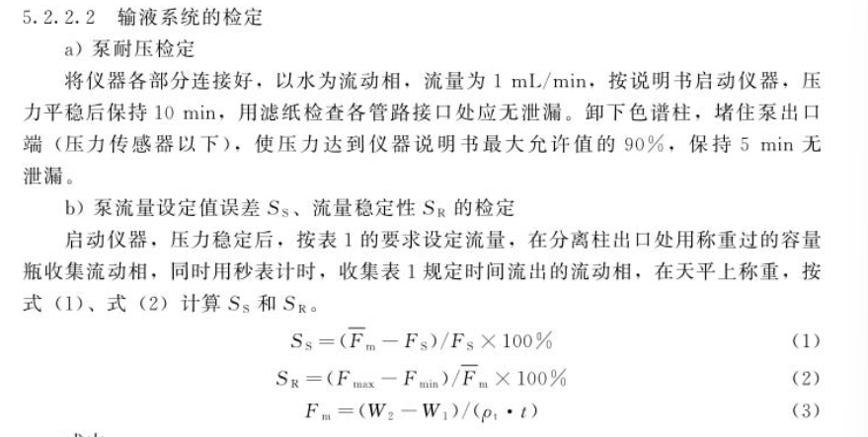
图7 JJG 823-2014《离子色谱仪》第五章
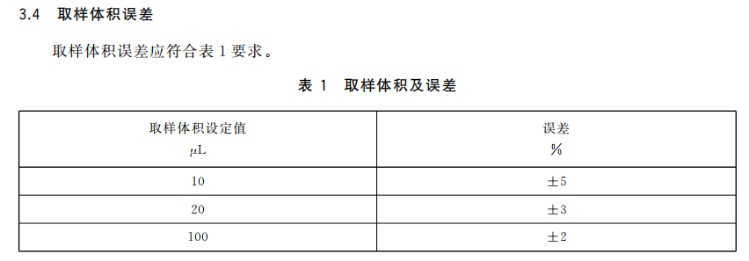
图8 GB/T 38125-2019《液相色谱仪用自动进样器》第三章
6.2.4 气体流量误差
在高温水解系统中，燃烧生成的气态产物需由载气（常用氧气、氩气等）带入冷凝系统和吸收液中。气体流量的稳定性直接影响目标元素的传输效率和重复性。若气体流速过低，裂解产物传输速度下降，可能引起吸收不完全或峰形拖尾；若气体流速过高，导致样品在燃烧区停留时间缩短，高温裂解不充分，同时造成载气消耗量增加。气体流量模块是高温水解系统气路控制的核心组成部分，流量误差是评价该模块功能的关键指标。参照GB/T 32201-2015《气体流量计》第五章，市售常用气体流量控制器准确度为±1% FS，按照联用仪气流量需求，常用气体流量控制器量程有0-500 mL/min、0-1000 mL/min等，准确度等级1级，根据仪器气流量需求，同时综合实验测试，设定气体流量误差为±10mL/min。
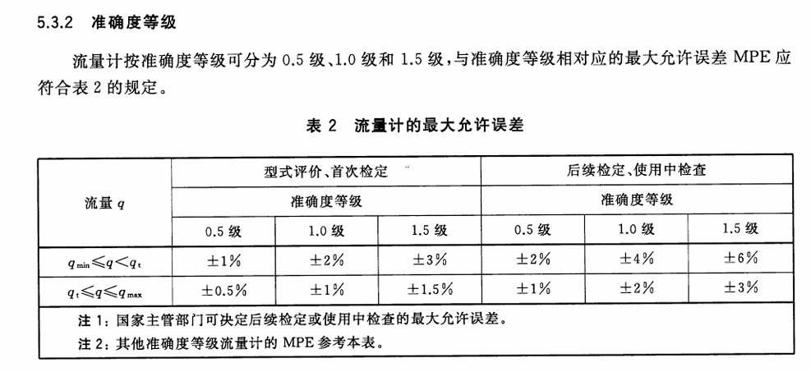
图9 GB/T 32201-2015《气体流量计》第五章 0.5级

6.2.5检出限
联用仪主要用于地质、材料、环境等领域中卤素元素F、Cl的痕量分析，检出限指标直接反映了仪器在样品前处理与色谱分离检测全流程中的综合性能水平。若检出限过高（即灵敏度不足），将导致低浓度样品的检测结果与噪声信号无法有效区分，测量结果不可靠。由于联用仪集成了高温水解前处理与离子色谱检测两个环节，检出限的评价需按照样品前处理-色谱分离-检测的完整流程进行，以全面评价最终分析灵敏度。GB/T 27417-2017《合格评定 化学分析方法确认和验证指南》中空白试验法，综合市面离子色谱产品及文献调研，设定F≤0.03 mg/L；Cl≤0.05 mg/L。
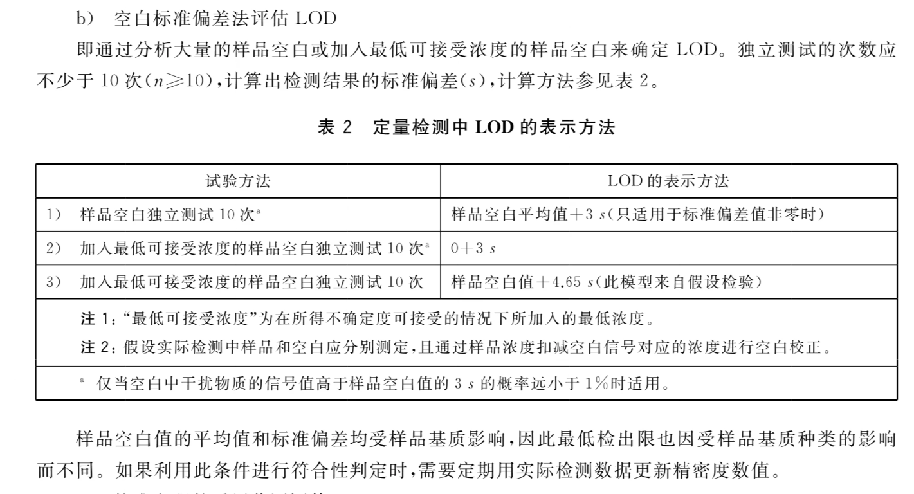
图10 GB/T 27417-2017《合格评定 化学分析方法确认和验证指南》中空白试验法
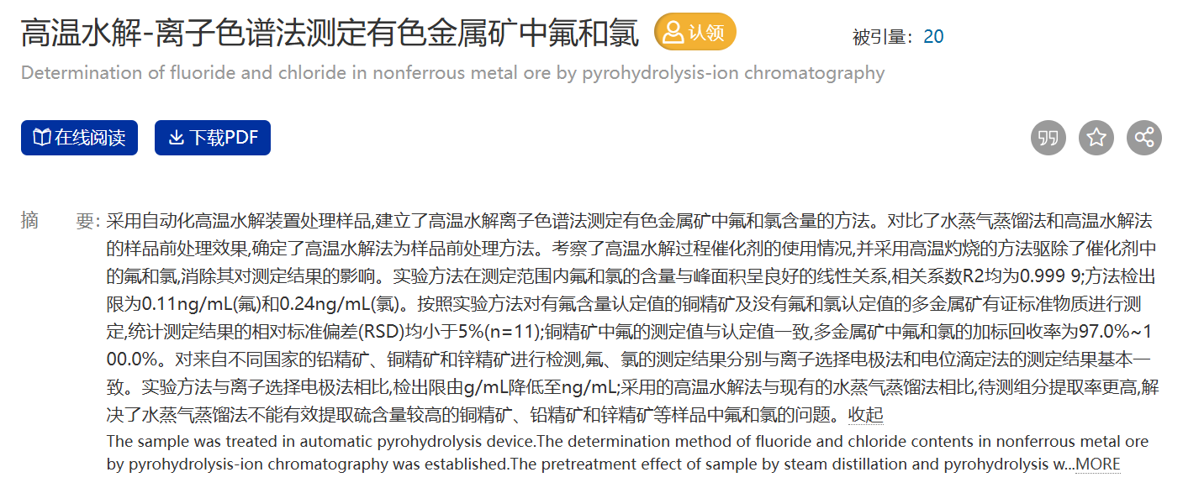
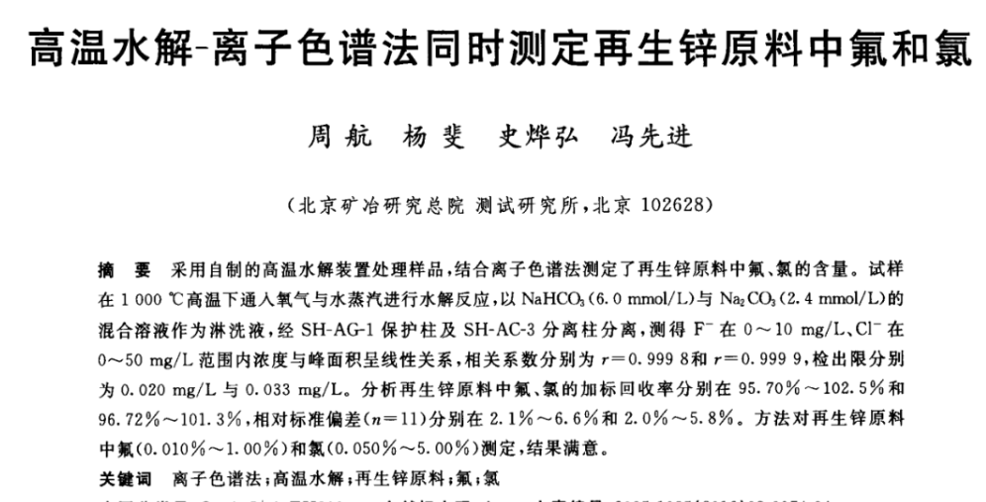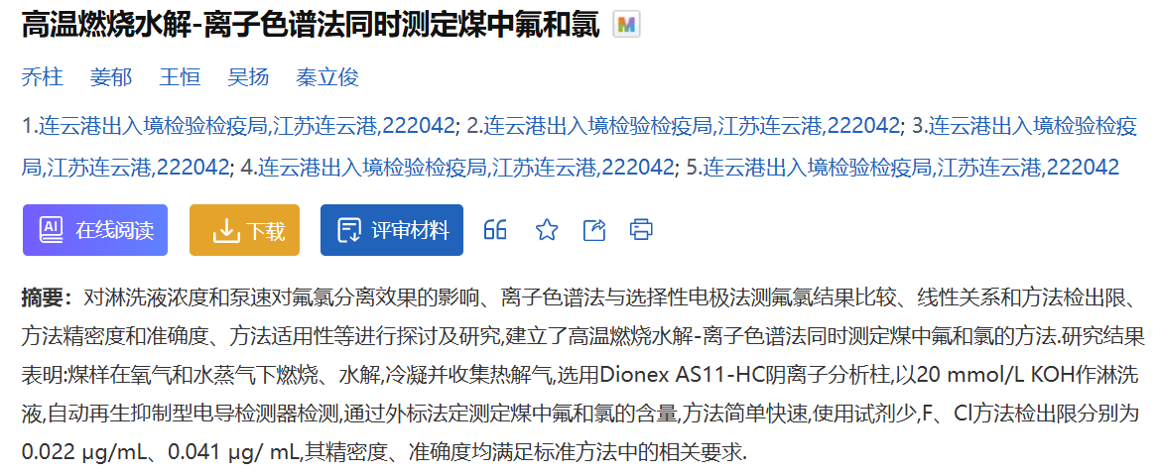
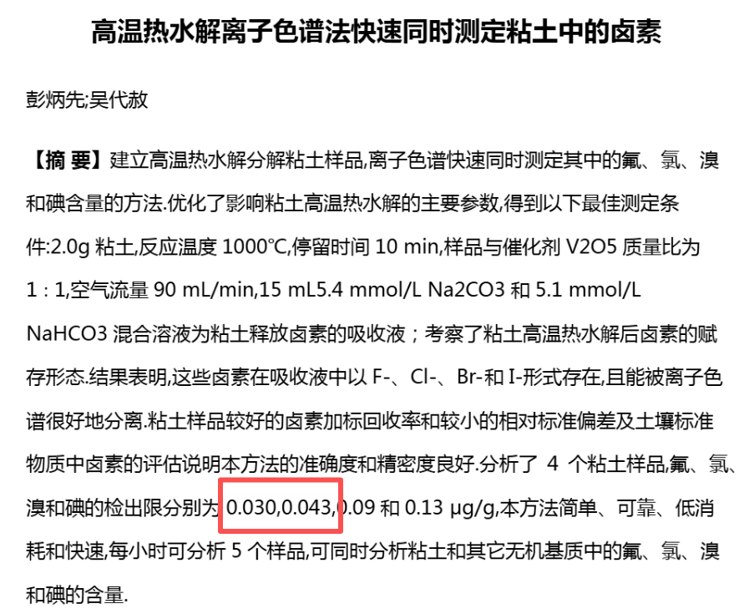
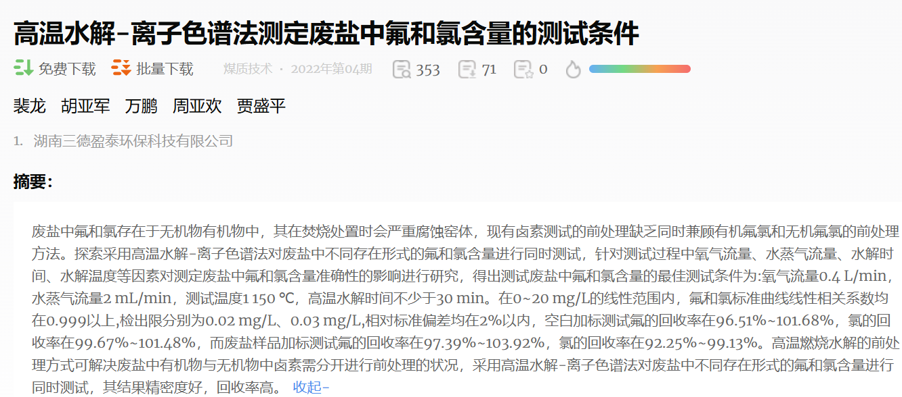
图11 代表性文献
6.2.6定性和定量重复性
根据JJF 1001-2011《通用计量术语及定义》，测量重复性是指在相同测量条件下，对同一被测量进行连续多次测量所得结果之间的一致性，是评价测量仪器随机误差的基本计量特性。联用仪具有燃烧-水解-冷凝-吸收-分离-检测等多步骤动态协同运行的特点，测量重复性能够综合反映仪器各模块（包括进样系统、燃烧炉、吸收系统、色谱分离系统、检测系统）协同运行的稳定性。由于联用仪包含了高温水解前处理过程，其重复性评价应对样品采用全流程操作（即从进样、燃烧水解到色谱检测）进行。参照JJG 823-2014《离子色谱仪》检定规程第三章，定性重复性设定为不大于1.5%、定量重复性设定为不大于3%。
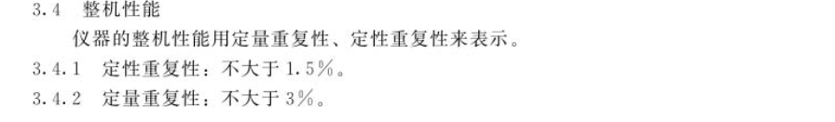
图12 JJG 823-2014《离子色谱仪》检定规程第三章
6.2.7稳定性
指标来源：测量稳定性反映测量仪器在规定条件下、规定时间周期内，保持其计量特性恒定的能力。对于全自动高温水解-离子色谱联用仪的长期使用而言，稳定性指标是评价仪器可靠性的重要依据。联用仪涉及多个模块，各模块在长时间运行后由于电子元器件的热效应、载气压力波动、色谱柱性能衰退及软件控制漂移等因素，可能导致示值发生系统性偏差。测量稳定性指标可对仪器的整体性能稳定性进行客观量化。参考已颁布的色谱类仪器（如JJG 823-2014）及类似联用仪（如JJF 1164-2018气相色谱-质谱联用仪校准规范），设定测量稳定性不大于3%。
图13 JJG 823-2014《离子色谱仪》检定规程第三章
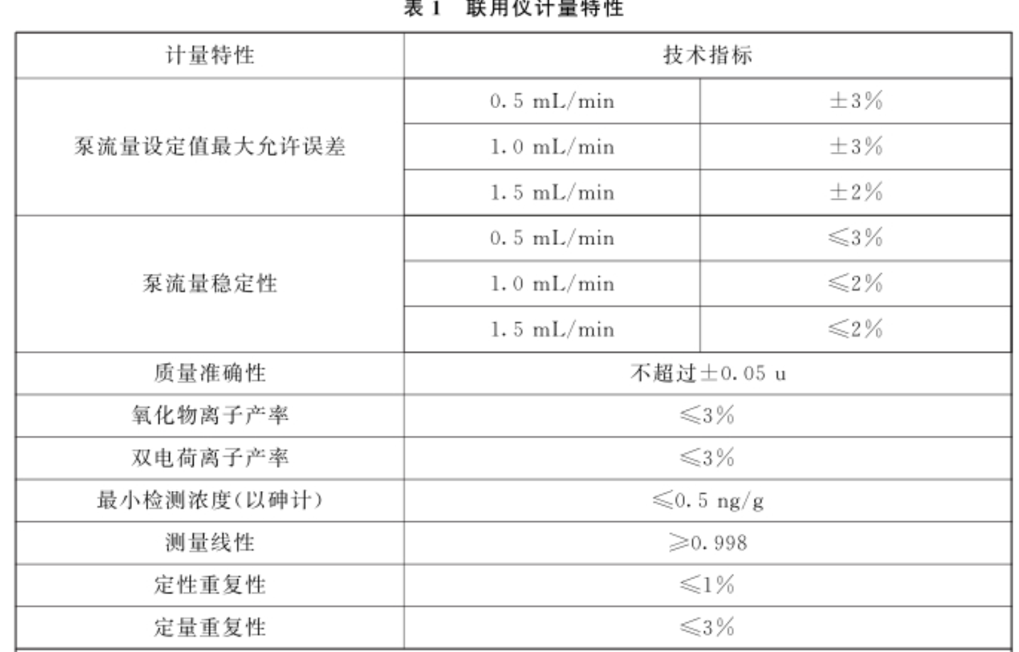
图14 JJF 1164-2018气相色谱-质谱联用仪校准规范第五章
6.2.8回收率
指标来源：在分析化学中，回收率是评价分析方法系统误差和样品前处理效率的核心参数。对于联用仪，高温水解过程的裂解效率、冷凝吸收效率、色谱分离效率共同决定目标元素的总体回收效果。因此，回收率是衡量联用仪高温水解工序与色谱检测工序协同性能的重要计量特性。参照GB/T 27417-2017《合格评定 化学分析方法确认和验证指南》5.5.2回收率的测定和附录A，设定回收率指标90%～110%。
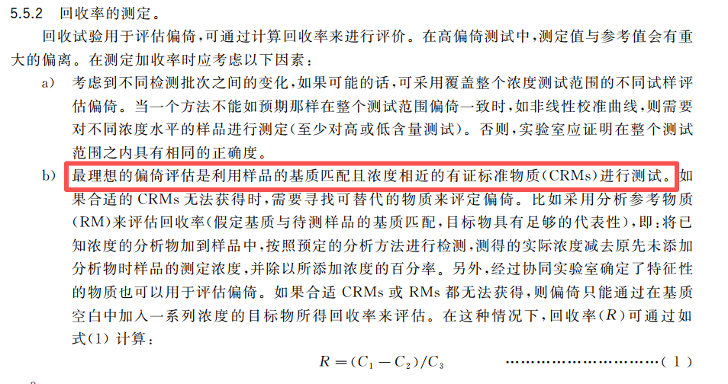
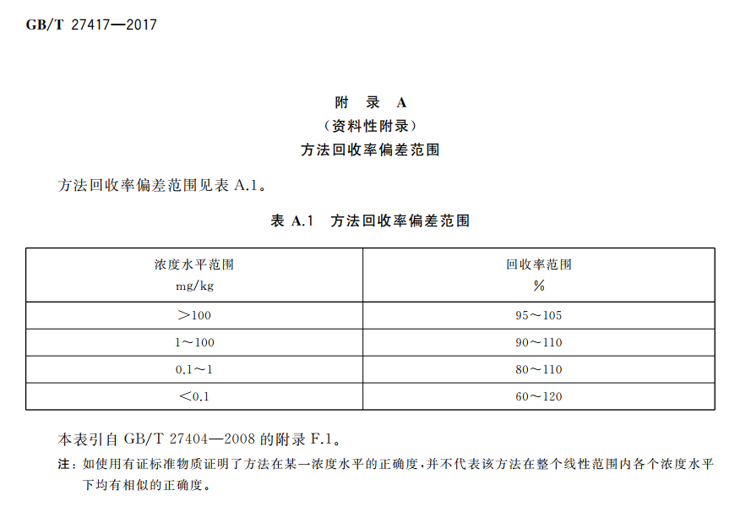
图15 GB/T 27417-2017《合格评定 化学分析方法确认和验证指南》回收率测定及附录A

7 校准结果表达
根据实验室环境要求、校准项目校准结果、测量不确定度评定结果等，按照JJF 1071-2010推荐的校准报告格式，出具校准证书。

8 复校时间间隔
复校时间间隔的长短取决于其使用情况，使用单位可根据实际使用情况自主决定复校的时间，建议复校时间间隔不超过12个月。在相邻两次校准期间，如果对全自动高温水解-离子色谱联用仪的检测数据有怀疑或全自动高温水解-离子色谱联用仪更换主要部件及修理后，应重新校准。

9附录
附录主要包含校准原始记录参考格式、校准证书内页参考格式。
本规范设置了5个附录，便于校准时参考和规范。
附录A 含氟氯的标准物质参考信息
附录B 0°C-40°C纯水的密度
附录C 校准原始记录参考格式
附录D 校准证书内页参考格式
附录E 燃烧炉控温误差的测量结果不确定度评定示例

三、实践检测情况
北矿检测技术股份有限公司、云南云天化股份有限公司、青岛垚鑫智能科技有限公司、国家地质实验测试中心，根据本规范的校准项目对全自动高温水解-离子色谱联用仪调研情况进行了全计量特性的校准，内容详见验证报告。

四、规范水平分析
目前，国家和各省检定规程和校准规范中，暂无针对全自动高温水解-离子色谱联用仪的校准规范，相关的标准主要有JJG 823-2014《离子色谱仪》，其只针对离子色谱仪，对于高温水解仪的校准无校准依据。
目前国外没有相关技术规范，本规范的制定填补了有色金属行业全自动高温水解-离子色谱联用仪的校准空白，属于国内首创，水平达到国内先进。

五、与有关的现行法律、法规和强制性国家标准的关系
本规范所参考的标准均为我国现行有效的计量规程及规范，是本规范的一部分，参考这些文件后，使本规范的要求与现行的相关法律、法规、规章及相关规程规范的关系不矛盾、不冲突，相互关系协调。

六、规范中涉及的专利或知识产权说明
无。

七、重大分歧意见的处理经过和依据
无。

八、规范作为国家（或行业）计量技术规范的建议
建议本规范作为行业计量技术规范，供行业企业参考使用。必要时可根据实际需要，结合其他行业使用要求，申报国家计量技术规范，以满足校准需要。

九、贯彻规范的要求和措施建议
本规范发布后，中国有色金属行业协会和有色金属行业计量技术委员会将加强本规范的宣传力度，以促进我国企业的技术进步和产品质量上档次，提高我国产品在国际国内市场的竞争能力。

十、废止现行有关规范的建议
无。

十一、预期效果
本规范发布后，解决样品燃烧、水解、吸收定容过程中，炉温控温误差、液体流量计误差、气体流量计误差等参数对检测结果的影响，填补了有色金属行业全自动高温水解-离子色谱联用仪的校准空白，能够有效保证仪器运行的可靠性，从而有利于仪器的推广应用，对于提升产品质量水平、推动有色金属检测技术发展具有十分重要的作用。

十二、其他应予说明的事项
无。

《全自动高温水解-离子色谱联用仪校准规范》编制组
2026年9月

